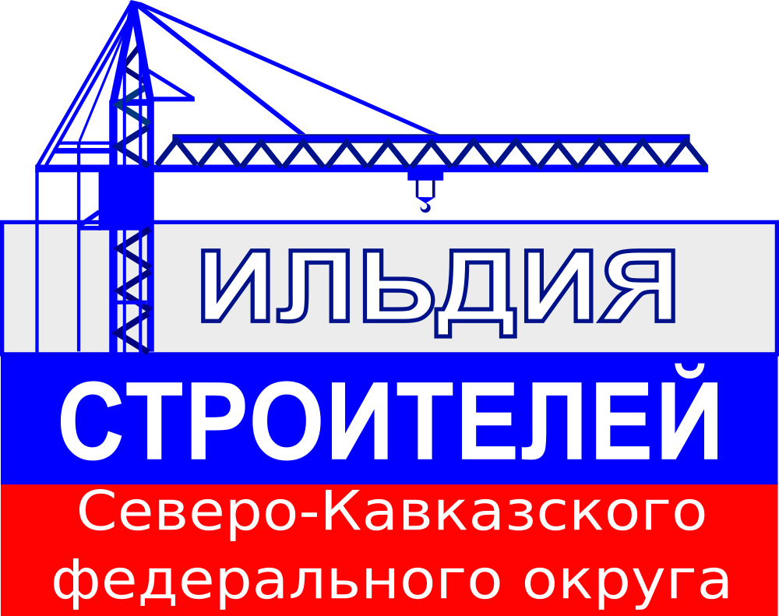

ВЫПИСКА
ИЗ РЕЕСТРА ЧЛЕНОВ САМОРЕГУЛИРУЕМОЙ ОРГАНИЗАЦИИ

« » | 20 | №

Саморегулируемая организация,
основанная на членстве лиц, осуществляющих строительство.
Ассоциация Саморегулируемая организация
Межрегиональное отраслевое объединение работодателей
«Гильдия строителей Северо – Кавказского федерального округа»
367014, Российская Федерация, Республика Дагестан, город Махачкала, проспект
А. Акушинского, дом № 98 «Е»
Регистрационный номер в государственном реестре саморегулируемых организаций:
СРО-С-028-17082009

N п/п | Наименование | Сведения
1 | Сведения о члене саморегулируемой организации: идентификационный номер налогоплательщика, полное и сокращенное (при наличии) наименование юридического лица, адрес места нахождения, фамилия, имя, отчество индивидуального предпринимателя, дата рождения, место фактического осуществления деятельности, регистрационный номер члена саморегулируемой организации в реестре членов и дата его регистрации в реестре членов
2 | Дата и номер решения о приеме в члены саморегулируемой организации, дата вступления в силу решения о приеме в члены саморегулируемой организации
3 | Дата и номер решения об исключении из членов саморегулируемой организации, основания исключения
4 | Сведения о наличии у члена саморегулируемой организации права соответственно выполнять инженерные изыскания, осуществлять подготовку проектной документации, строительство, реконструкцию, капитальный ремонт объектов капитального строительства по договору подряда на выполнение инженерных изысканий, подготовку проектной документации, по договору строительного подряда, заключаемым с использованием конкурентных способов заключения договоров:  а) в отношении объектов капитального строительства (кроме особо опасных, технически сложных и уникальных объектов, объектов использования атомной энергии);  б) в отношении особо опасных, технически сложных и уникальных объектов капитального строительства (кроме объектов использования атомной энергии);  в) в отношении объектов использования атомной энергии
5 | Сведения об уровне ответственности члена саморегулируемой организации по обязательствам по договору подряда на выполнение инженерных изысканий, подготовку проектной документации, по договору строительного подряда, в соответствии с которым указанным членом внесен взнос в компенсационный фонд возмещения вреда
6 | Сведения об уровне ответственности члена саморегулируемой организации по обязательствам по договорам подряда на выполнение инженерных изысканий, подготовку проектной документации, по договорам строительного подряда, заключаемым с использованием конкурентных способов заключения договоров, в соответствии с которым указанным членом внесен взнос в компенсационный фонд обеспечения договорных обязательств
7 | Сведения о приостановлении права выполнять инженерные изыскания, осуществлять подготовку проектной документации, строительство, реконструкцию, капитальный ремонт объектов капитального строительства

____________________________ _______________ ___________________________
(должность (подпись) (инициалы, фамилия)
уполномоченного лица)

М.П.

